时间序列预测作业报告
姓名：何惟几；学号：24108030117；提交日期：2026.10.13；代码仓库地址：https://github.com/Vicky311-H/ts-forecast-24108030117
数据指纹：e461b6a28e6d；锚点值（折 1 Seasonal Naive MASE）：0.2822
一、任务书确认
项目 | 你的取值 | 项目 | 你的取值
目标变量 | Gap (s) | 聚合粒度 | 1h
方向 / 车道 | South / SB_NS | 使用天数 | 最后 7 天
异常值区间 | [0.45, 57.0] | 序列长度 | 168 点
季节周期 period | 24 | 交叉验证折数 | 5 折 + 末端保留
输入窗口 look_back | 60 | 随机种子 | 56426
预测步长 horizon | 4（未来 4 h） | 附加任务 | Direct vs Recursive 的 1–4 步误差曲线
二、数据构建与探索性分析
观察项 | 你的结果 | 观察项 | 你的结果
原始事件记录数 | 503768 条 | 指纹与任务书是否一致 | ☑ 一致
按方向 / 车道筛选后 | 97770 条 | ACF 峰值出现在滞后第几步 | 第 24 步
剔除异常值后 | 93724 条 | 由此判断的日周期长度 | 24 步
聚合后序列点数 | 168 点 | 是否存在明显趋势项 | □ 有 ☑ 无
数据指纹（SHA256 前 12 位） | e461b6a28e6d
聚合口径一句话说明：Date 按 errors="coerce" 解析并删除失败行，依次筛选 South、SB_NS 与 0.45≤Gap≤57.0，保留最后 7 个有效日，按 1h 求均值并 dropna。
三、实验设置
项目 | 你的设置
多步预测策略 | ☑ 直接式 □ 递归式 □ 二者都做
特征清单 | 1.60 步原始窗口 2. lag 1/2/3 3. lag 24 4. 过去 12 步均值/标准差 5. 小时 one-hot
标准化统计量来源 | ☑ 仅训练段 □ 仅窗口内 □ 全序列（选此项即构成泄露）
超参选择方式 | 统计量仅取当前训练段；alpha∈{0.1,1,10,100}，训练段尾部内层验证选择
MASE 分母的朴素误差来源 | 仅由当前外层训练段的一步朴素误差 |y_t-y_{t-1}| 的均值计算
四、主结果
（一）MASE（主指标，必须报每一折）
模型 | 折 1 | 折 2 | 折 3 | 折 4 | 折 5 | 末端保留 | 均值 ± 标准差
Seasonal Naive | 0.282197 | 0.762400 | 1.624400 | 1.036951 | 0.174641 | 0.911098 | 0.776118 ± 0.527928
Ridge-AR | 0.444869 | 0.786967 | 1.865789 | 1.057438 | 0.273726 | 0.544148 | 0.885758 ± 0.560118
NLinear | 0.276730 | 0.754798 | 2.110154 | 1.455196  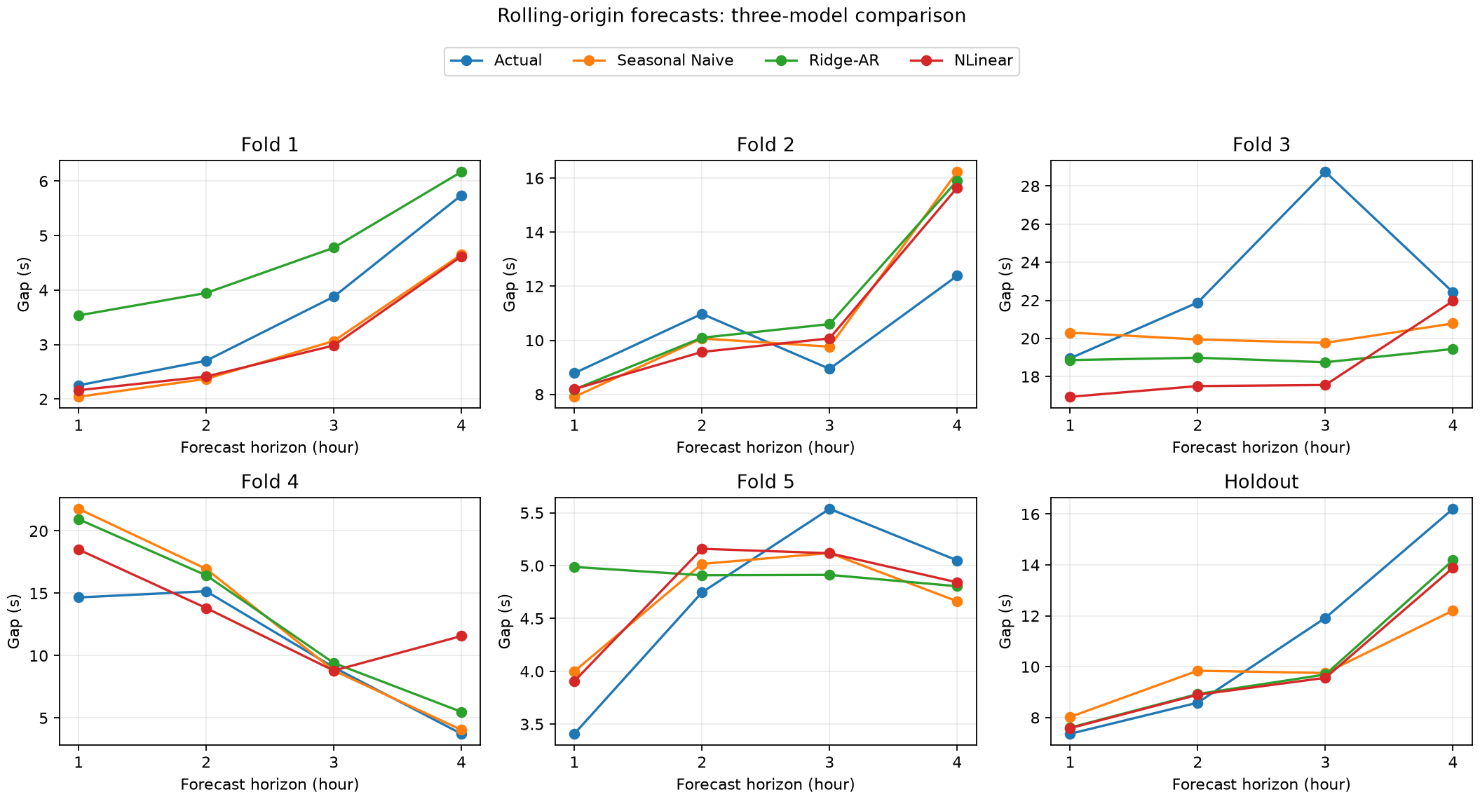 | 0.161375 | 0.586816 | 0.951650 ± 0.736817
（二）MAE 与 RMSE（辅助指标，报均值 ± 标准差）
模型 | MAE | RMSE  图1 三模型在 5 折与 Holdout 上的滚动预测对比
Seasonal Naive | 1.696624 ± 1.134621 | 2.317044 ± 1.659677
Ridge-AR | 1.937412 ± 1.193328 | 2.527122 ± 1.688337
NLinear | 2.083479 ± 1.597952 | 2.707074 ± 2.205302
（三）锚点值校验
项目 | 数值
任务书给出的锚点值 | 0.2822
你代码跑出的折 1 Seasonal Naive MASE | 0.2821965680→0.2822
二者是否一致 | ☑ 一致
5 折 CV 中 Seasonal Naive 最优；末端保留折中 Ridge-AR 最优（MASE=0.544148），说明学习模型存在明显折间不稳定性。
五、思考痕迹一：反事实实验
制造的泄露方式：NLinear 标准化 mean/std 故意改为完整 168 点序列统计量；
正确做法下的MASE：0.951650；泄露后的MASE：0.866085；差值：-0.085565 / 8.99%
（一）为什么泄露会让误差"变好"、这个"变好"为什么是假的
泄露版本使用完整 168 点序列计算标准化 mean/std，其中包含了未来测试集的信息，相当于模型在训练阶段提前获知了未来数据的分布，因此预测误差会被人为压低。本实验中 NLinear 的 CV MASE 从 0.951650 降到 0.866085，表面改善 8.99%。但真实预测时未来数据不可获得，所以这种提升违反时间序列预测的信息边界，属于过于乐观的虚假性能，不能代表真实泛化能力。
六、思考痕迹二：三个关键决定 + 放弃理由
# | 你的决定 | 备选方案 | 放弃备选的理由 | 支撑证据
1 | period=24 | 12 或 48 | 1h 粒度下一天正好 24 步，其他周期缺少同等证据 | ACF(lag=24)=0.807923
2 | 标准化仅用训练段 | 全序列统计量 | 会把未来信息泄露到训练过程，评估失真 | 泄露后 CV MASE 虚降 8.99%
3 | 附加任务同时做 Direct 与 Recursive | 只做单一策略 | 多步策略误差传播机制不同，只做一种无法比较  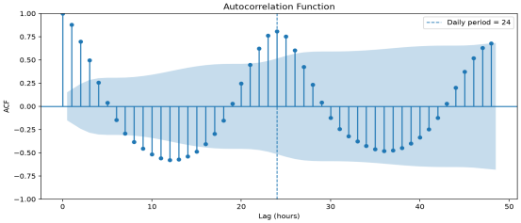  图2 ACF：lag=24 的日周期证据 | 四步平均 MAE：1.968077 vs 2.163857
七、思考痕迹三：逐折残差诊断
折 | Ljung-Box 统计量 | p 值 | 残差是否仍有结构 | 3 | 0.197517 | 0.656733
1 | 0.406242 | 0.523883 | □ 有 ☑ 无 | 4 | 0.008657 | 0.925869
2 | 0.537283 | 0.463561 | □ 有 ☑ 无 | 5 | 0.134781 | 0.713526
（一）残差若有结构，下一步加什么特征或改什么结构？为什么？
若残差仍存在显著自相关，说明当前特征尚未完全刻画时间依赖。下一步可加入更长的季节滞后（如 lag24、lag48）、小时与滞后项的交互、更多滚动均值/标准差等特征；也可使用 SARIMA 对残差继续建模。原因是这些方法能够进一步捕捉日周期、跨周期依赖和残差中的线性自相关结构，从而减少尚未解释的系统性误差。
八、误差时段分析（不超过 800 字）
Fold 1–5 中三模型最大误差均出现在 Night（00–05）时段，Seasonal Naive、Ridge-AR 和 NLinear 的 MAE 分别为 3.799502、3.918791 和 3.873513 s。完整 168 点序列中，该时段 Gap 均值为 20.228504 s，标准差为 3.727471 s，明显表现出车辆较稀疏、车间空距较大且波动较强的特征。其原因可能是夜间交通需求较低，车辆到达的随机性对 Gap 的影响更加突出，少量车辆速度和跟驰状态的变化就可能导致小时平均车头空距产生较大波动。同时，不同日期夜间交通需求的一致性相对较弱，使固定的 24 h 周期关系更容易发生偏移，因此无论是季节基线还是线性学习模型都较难稳定预测。相比之下，白天交通流更连续，车辆间相互作用更强，聚合后的 Gap 序列通常更平稳，因此预测误差相对较低。需要注意的是，本次 CV 测试点未覆盖 12:00–15:00，因此上述结论主要针对实际被测试时段，不能视为对全天 24 小时预测性能的完整比较。

九、附加任务
我的附加任务是：Direct vs Recursive 的 1–4 步误差曲线
（一）完成方式与结果
策略 | h=1 | h=2 | h=3 | h=4 | 四步 MAE 均值
Direct | 1.863266 | 1.072407 | 2.720014 | 2.216622 | 1.968077
Recursive | 1.684206 | 1.575525 | 3.399114 | 1.996585 | 2.163857
Direct 的四步平均 MAE 比 Recursive 低约 9.05%，但并非每个 horizon 都占优（h=1、h=4 Recursive 更低），因此只能得出“Direct 在整体平均上更好”的结论。Holdout：Direct=1.206850，Recursive=1.246871。

十、提交清单与声明

（一）AI 使用声明
使用方式 | 是否使用 | 用在哪里（逐条列出）
查文档 / 查概念 | ☑ 是 □ 否 | MASE、ACF、Ljung-Box、Direct/Recursive 等概念
解释报错、 debug 自己的代码 | ☑ 是 □ 否 | 路径、依赖、运行错误、结果核验
润色我已写好的文字 | □ 是 ☑ 否
生成核心建模代码 | □ 是 ☑ 否
生成整篇报告 | □ 是 ☑ 否

（二）图表清单
# | 图表内容 | 文件名 | 已提交
1 | 序列图 + ACF | 01_hourly_gap_series.png；02_acf.png | ☑
2 | 交叉验证各折预测对比 | 06_three_model_fold_forecasts.png | ☑
3 | 残差诊断 | 08_ljungbox_pvalues_by_fold.png | ☑
4 | 误差随步长 / 消融实验 | 11_direct_vs_recursive_horizon_error.png | ☑

（三）提交自检

- ☑ 数据指纹已写入报告与代码注释，且与任务书一致
- ☑ 锚点值与任务书一致
- ☑ 报出了每一折的 MASE，而不只是均值
- ☑ 反事实实验给出了成对数字
- ☑ 三个决定都写了"放弃理由"
- ☑ 残差诊断是逐折做的，没有汇集
- ☑ 图表不少于 4 张
- □ git 提交不少于 8 次，时间跨度不少于 3 天
- ☑ 提交信息中包含学号与关键指标
- ☑ 报告正文不超过 2 页
- □ 我能够当场运行并解释代码中的每一行

